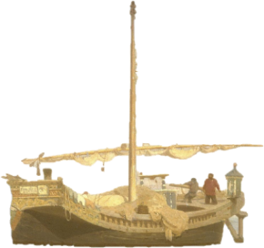
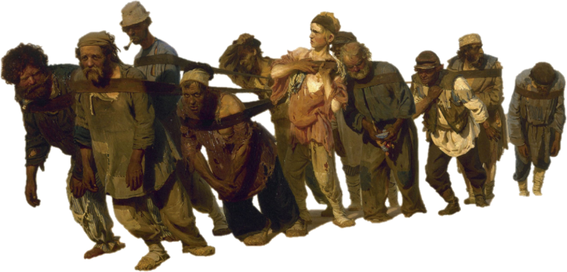
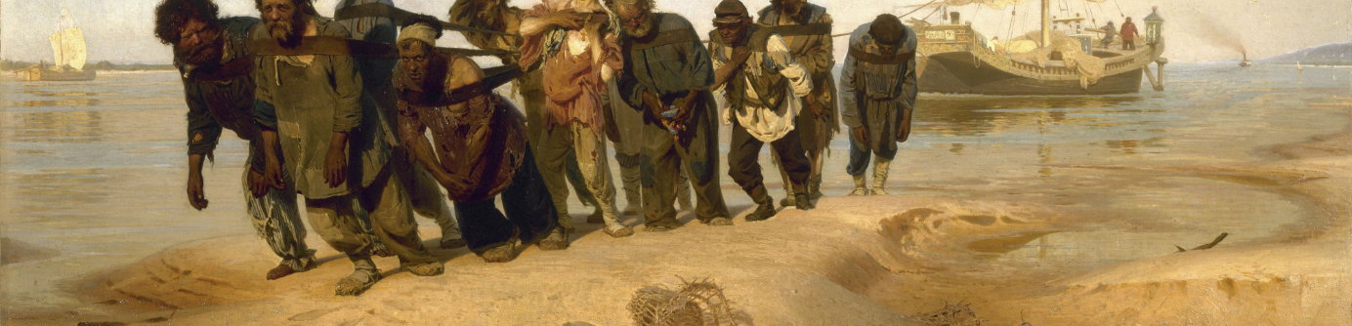
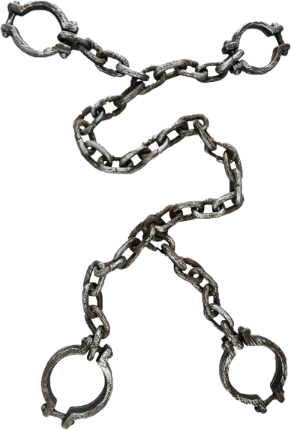
A través de la historia los humanos han tenido que co- laborar para sobrevivir. Por eso se han organizado en pequeñas comunidades donde la principal motivación de la gente era el prestigio, no el beneficio personal. Fue la invención de la agricultura y la ganadería hace solo unos miles de años lo que llevó a aumentar la producción y, en algunos casos, crear imperios.
El sistema

colaborar: tehdä yhteistyötä
el prestigio: arvostus
la invención: keksintö
la ganadería: karjankasvatus
aumentar: lisätä, korottaa
la producción: tuotanto
el imperio: valtakunta
soler: olla tapana
hacer falta: olla tarpeen
esclavismo: orjuus
surgir: ilmestyä
probar: kokeilla
aplicar: soveltaa
localmente: paikallisesti
la aplicación: soveltaminen
derivar en: johtaa jhk.
obligar: pakottaa
parecido: samanlainen
depender: riippua
propietario/a: omistaja
siervo/a: maaorja
cultivar: viljellä
cazar: metsästää
secundario: toissijainen
medieval: keskiaikainen
el metal precioso: jalometalli
comerciar: käydä kauppaa
disponible: saatavilla
extraer: louhia
almacenar: varastoida
cavar: kaivaa
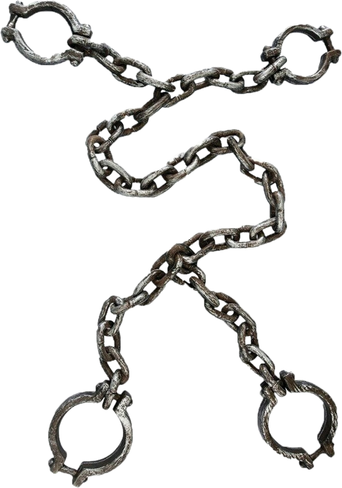
Para organizar el trabajo de grandes grupos de personas suele hacer falta un sistema económico. Algunos de estos sistemas son el esclavismo, el feudalismo o el capitalismo. Además, en el siglo XIX surgió el comunismo, pero este solo se ha probado localmente y su aplicación a grandes zonas económicas ha derivado generalmente en guerras y dictaduras.
En el esclavismo se obliga a la gente a trabajar. El feudalis-mo es parecido, porque la gente está obligada a vivir en un sitio y depende del propietario de la tierra. Se diferencian en que, mientras los esclavos comen lo que les dan sus amos, los siervos deben cultivar o cazar el alimento, pero tienen en común que el dinero es en ellos secundario.
Así, en la Europa medieval solo los ricos usaban metales preciosos para comerciar entre sí. Estos metales podían no tener una utilidad práctica, pero, al no estar fácilmente disponibles, simbolizaban la cantidad de trabajo que costaba extraerlos. Es decir, los propietarios almacenaban “trabajo” en una forma física y el valor de esta forma au-mentaba cuanto más había que cavar.
Extra:
¿Qué suele motivar más para trabajar: un aumento de sueldo o el aprecio de los de-más? ¿Por qué?

¿Verdadero o falso?
Ser apreciado ha sido más importante que ser rico.
El comunismo siempre ha llevado a dictaduras.
Los esclavos sacaban la comida de las tierras comunes.
El oro era la forma física del trabajo.
- _______
- _______
- _______
- _______
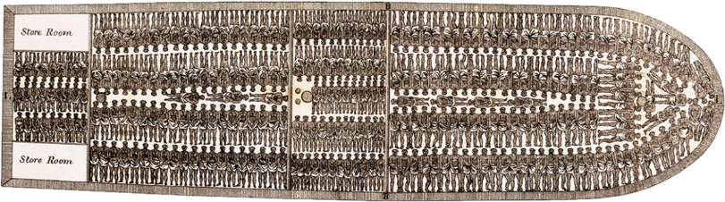
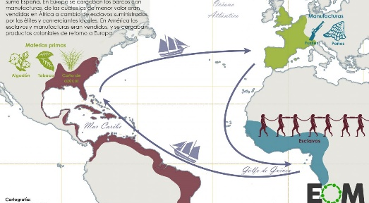
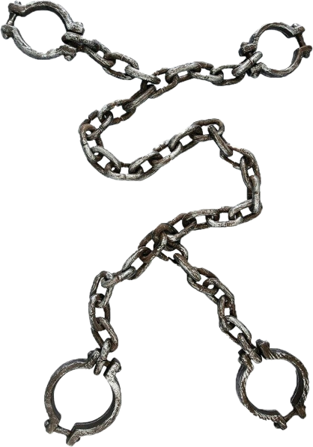
A finales del siglo XV, la navegación mejoró tanto como para permitir el comercio entre Europa y Asia. Aprove-char este potencial requería infraestructuras, leyes y ejércitos, y para eso se crearon los Estados modernos. Esto significa que los países y el capitalismo global no surgieron como consecuencia natural del contacto en-tre pueblos, sino como el proyecto de una élite.

la navegación: purjehtiminen
permitir: sallia
aprovechar: hyödyntää
la ley: laki
el ejército: armeija
la consecuencia: seuraus
el pueblo: kansa, kylä
sino: vaan
funcionar: toimia
expulsar: karkottaa
el campo: maaseutu
el salario: palkka
la burguesía: porvaristo
acoger: ottaa vastaan (henkilö)
mientras que: silla välin, kun
ganar: ansaita, voittaa
competir: kilpailla
la escasez: niukkuus
la mano de obra: työvoima
favorecer: suosia
someter: alistaa, kukistaa
la brujería: noituus
parir: synnyttää
privatizar: yksityistää
la tierra comunal: yhteismaa
el hacinamiento: tilan ahtaus
reducir: pienentää
la natalidad: syntyvyys
la pobreza: köyhyys
competitividad: kilpailukyky
garantizar: taata
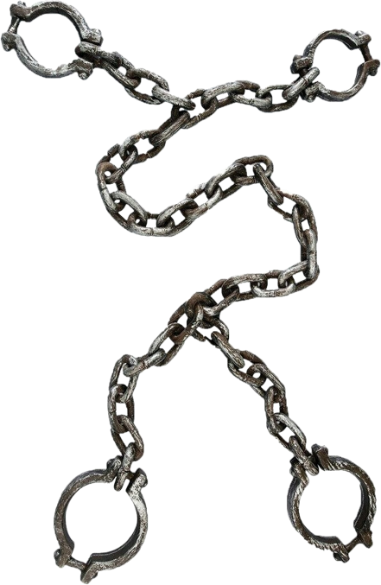
El nuevo sistema solo podía funcionar si se expulsaba a suficiente gente del campo. Estas personas ya no podían cultivar o cazar su comida y por tanto estaban obligadas a trabajar por un salario. Por eso la burguesía europea acogía a los siervos en las ciudades mientras que, en América, la gran cantidad de tierras hizo necesario apli-car el esclavismo.
Era un sistema global donde los ricos ganaban más y competían mejor cuanto menos tenían que pagar por el trabajo, pero la escasez de mano de obra favorecía a los trabajadores. De este modo, hubo que inventar el racis-mo para someter a otros pueblos y hubo que crear el mito de la brujería para obligar a los pobres a trabajar y a las mujeres a parir más trabajadores.
A finales del siglo XVIII, varios países privatizaron las tie-rras comunales para aumentar la producción agrícola, expulsando así a más gente a las ciudades. El hacina-miento aumentaba la natalidad y reducía los salarios, pero la economía crecía porque la extrema pobreza no era un error del sistema, sino un elemento esencial para garantizar su competitividad.

Extra:
Los bajos salarios permitían producir barato, pero ¿qué opciones tenían los dueños de la producción para vender sus productos si casi nadie ganaba lo suficiente?
- _______
- _______
- _______
- _______

¿Verdadero o falso?
Una minoría organizó el sistema económico mundial.
Todos podían comprar manzanas pero no árboles.
Se condenó a muchas “brujas” en la Edad Media.
Los pobres eran un problema para el sistema.

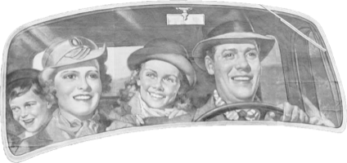
En 1789 estalló la revolución francesa. Si los Estados eran de los ricos, las naciones representaban el deseo de convertir los privilegios de unos pocos en derechos para todos. Las élites reaccionaron convirtiendo el na-cionalismo en un conflicto entre pueblos y se lanzaron a una carrera colonial para vender fuera los productos que los pobres no podían comprar dentro.

estallar: räjähtää
la nación: kansakunta
el privilegio: etuoikeus
el derecho: oikeus
lanzarse a una carrera:
lähteä kisaan
disciplinar: laittaa kuriin
negarle: kieltäytyä myöntämästä
en la misma medida:
samassa määrin
el sufragio universal:
yleinen äänioikeus
el impuesto: vero
recurrir a: turvautua jhk.
contrarrestar: torjua
alcanzar: saavuttaa
el prestigio: arvostus
la potencia: mahti
victorioso: voittoisa
el Estado del bienestar:
hyvinvointivaltio
constituir: muodostaa
dejar atrás: jättää taakse
delegar: siirtää tehtävän
apoyar: tukea
regalar: lahjoittaa
la materia prima: raaka-aine
consumir: kuluttaa, käyttää
sin embargo: kuitenkin
insostenible: kestämätön
neoliberalismo: uusliberaalismi
La I Guerra Mundial fue un intento de priorizar ese na-cionalismo y disciplinar a los trabajadores, pero no fun-cionó bien porque, si alguien podía morir por su país, ¿cómo negarle el derecho a votar? ¿Y cómo iba a pagar el coste de la guerra en la misma medida un pobre y un rico? Así, muchos países aprobaron el sufragio univer-sal e impuestos progresivos, y las élites tuvieron que recurrir al fascismo para contrarrestar estos cambios.
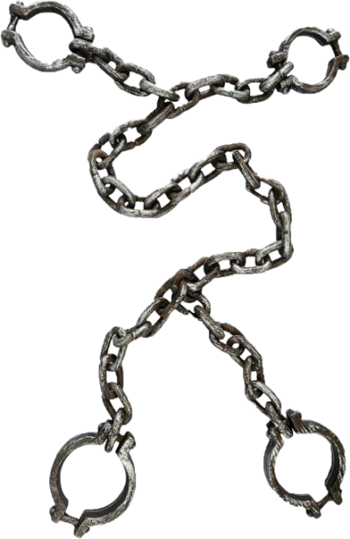
Con el tiempo, el fascismo provocaría la mayor guerra de la historia y la URSS alcanzó un gran prestigio como potencia vencedora. Por eso Europa recibió la ayuda del Plan Marshall y tuvo que crear Estados del bienes-tar y una clase media propia para constituir una alter-nativa atractiva. Europa dejaba atrás la lucha de clases, pero lo hacía delegándola en los países pobres.
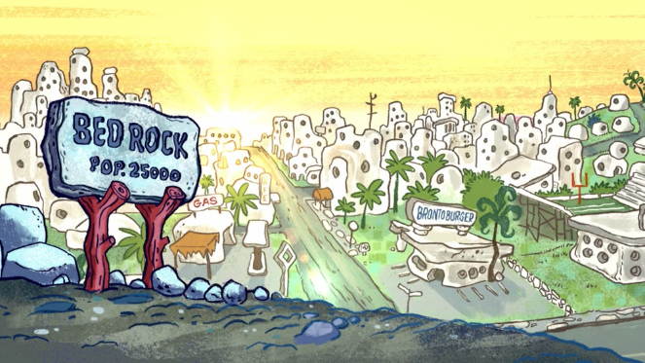
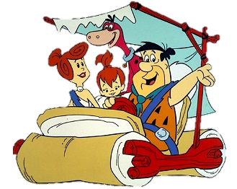
Esta época se llamó la edad de oro del capitalismo. En todo el mundo, las dictaduras apoyadas por EE.UU. y Europa “regalaban” sus materias primas mientras, en el mundo rico, una nueva clase media consumía alegre-mente. Sin embargo, en los años 70 estalló la crisis del petróleo y el modelo se volvió insostenible. Era el tur-no del neoliberalismo.
Extra:
Los Picapiedra (1960 – 1966) es una serie de animación sobre una familia que vive en la pre-historia. Los personajes tienen coches de piedra, dinosaurios que hacen de excavadoras, tiendas y hasta boleras. ¿Por qué crees que viven en una so-ciedad de consumo si están en la prehistoria?

- _______
- _______
- _______
- _______
¿Verdadero o falso?
El colonialismo perjudicaba a los trabajadores.
El fascismo es lo opuesto al comunismo.
La cercanía de la URSS era mala para Europa.
La inflación era posible con o sin crecimiento.

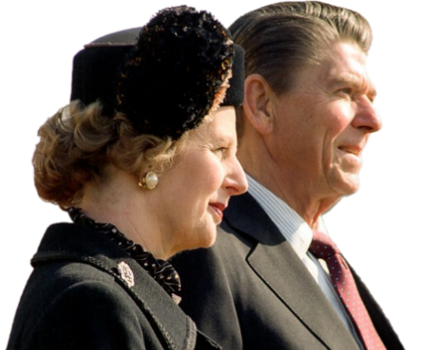
La idea era recortar salarios, impuestos y normas para redu-cir costes, privatizar servicios públicos para ganar eficiencia y emitir menos dinero para reducir la inflación, aunque en la práctica todo esto solo aumentaba los márgenes comercia-les, empeoraba los servicios y obligaba a la gente a comprar a crédito. Empezando por Chile en 1973, y pese a una gran resistencia, el neoliberalismo se extendió por el mundo gra-cias a dictaduras, chantajes, engaños y catástrofes.

recortar: leikata (budjetti)
el impuesto: vero
la eficiencia: tehokkuus
emitir: laskea liikkeelle
el margen comercial:
voittomarginaali
pese a: jtk. huolimatta
el chantaje: kiristys
el engaño: hujaus
la frontera: raja
mudarse a: muuttaa (jhk.)
los derechos laborales:
työntekijöiden oikeudet
precario/a: epävarma (työ)
el sector servicios:
palveluala
de la nada: tyhjästä
el patrón oro: kultakanta
la competencia: kilpailu
atar: sitoa, solmia
entregar: luovuttaa
por ley: lain mukaan
la inversión: investointi
desligar: irrottaa (kuvaan.)
el riesgo: vaara, riski
el descontrol:
puutteellinen valvonta
la burbuja: kupla
inmobiliario: kiinteistö-
la quiebra: konkurssi
el despido: irtisanominen
el desahucio: häätö
De pronto las fronteras eran solo para las personas. Las in-dustrias eran libres de mudarse a países sin derechos labora-les, no dejando a sus empleados más opción que los trabajos precarios del sector servicios. La banca, no los Estados, po-día crear dinero de la nada, sobre todo tras el fin del patrón oro en 1971, y los medios culpaban de la pobreza y la droga-dicción a las malas decisiones individuales.
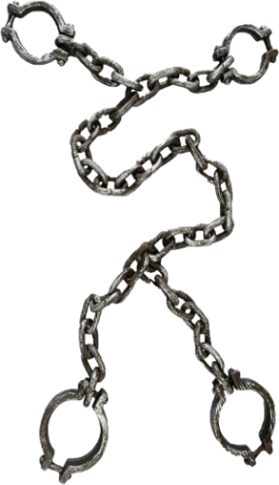
Tras la caída de la URSS, Europa creó una unión económica que aumentaba la competencia fiscal entre Estados, ataba a los países periféricos a la política monetaria del centro y en-tregaba todo el poder a fondos de inversión. Antes del cam-bio de siglo EE.UU. eliminó la separación por ley entre banca comercial y banca de inversión, y pronto aparecieron pro-ductos financieros que desligaban el beneficio del riesgo.
El descontrol derivó en una gran burbuja inmobiliaria y fi-nanciera que estalló en 2008. Hubo quiebras, despidos y de-sahucios masivos. La UE pagó dinero público a la banca para parar los ataques especulativos contra los países del sur de Europa y, a cambio, obligó a estos a aplicar recortes, subidas de impuestos indirectos y privatizaciones.

Extra:
El FMI suele pedir la elimi-nación de aranceles y la aplicación de recortes a cambio de sus préstamos, ¿por qué crees que lo ha-ce si normalmente esto tiene efectos desastrosos?
¿Verdadero o falso?
La gente aumentó su nivel de vida gracias al crédito.
Los medios de comunicación distorsionaban la realidad.
Las leyes dieron seguridad a los productos financieros.
Se rescató a los desahuciadores, no a los desahuciados.
- _______
- _______
- _______
- _______

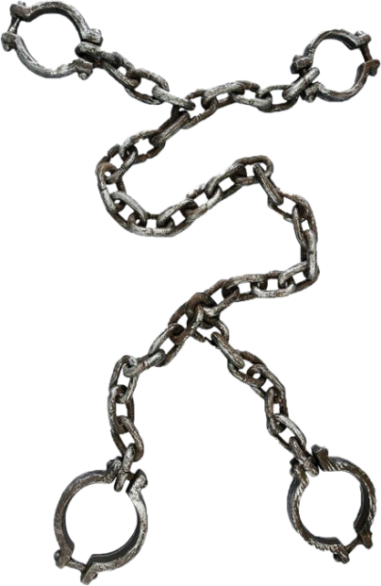
El paso de privilegios a derechos se había producido solo durante la edad dorada del capitalismo y solo en los países ricos. Y, aunque millones de personas habían salido de la pobreza globalmente, también se habían agravado la des-trucción del planeta y las desigualdades. El sistema solo funcionaba si crecía, y para eso no dudaba en convertir en servicios de pago lo que antes estaba al alcance de todos.

el paso: muutos
agravar: pahentaa
las desigualdades:
epätasa-arvo
no dudar (en): ei epäröidä
al alcance de: saatavilla
garantizar: varmistaa
la humanidad: ihmiskunta
pues: sikäli
los medios de comunicación:
tiedotusvälineet
promocionar: markkinoida
pisar: astua, polkea
visitar: käydä jssk.
los derechos humanos:
ihmisoikeudet
por supuesto: tietysti
tardar: viedä aikaa
acudir al rescate:
rientää apuun
la desinformación:
väärän tiedon levittäminen
el negacionsimo:
asioiden kiistäminen
inundar: tulvia
el asalto: valtausyritys
xenófobo:
muukalaisvihamielinen
casual: satunnainen
la igualdad de derechos:
yhdenvertaiset oikeudet
comerciar: käydä kauppaa
el paréntesis: tauko
erosionarse: mureta hitaasti
el coste: kustannus
el destino: kohtalo
carecer de: olla vailla jtk.
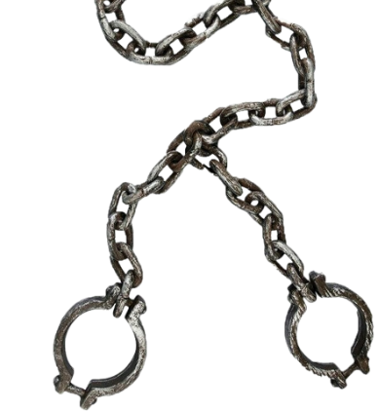
Garantizar el futuro y los derechos de la humanidad reque-ría, pues, algún cambio, pero los medios de comunicación tenían un gran interés en promocionar el consumo y la te-oría del fin de la historia. Por eso, en un mundo donde vamos del trabajo a casa casi sin pisar la calle y solo Sali-mos para visitar centros comerciales, Internet parecía el mejor donde imaginar desde el movimiento antiglobaliza-ción hasta los cambios políticos pro derechos humanos en Latinoamérica.
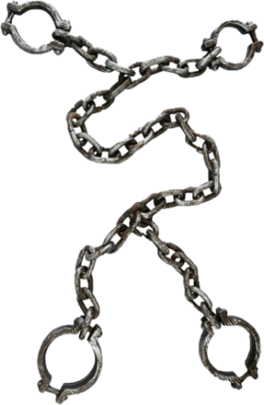
Por supuesto, la reacción no tardó en llegar, e igual que el fascismo había acudido antes al rescate del capitalismo europeo, la desinformación y el negacionismo inundaron la red, provocando desde asaltos violentos a parlamentos hasta la llegada al poder de partidos xenófobos en varios países. Y, si todos estos discursos atacaban al feminismo, no era casual, pues la igualdad de derechos no es compati-ble con un sistema que necesita comerciar con privilegios.
Ahora los Estados del bienestar ⎯quizá un paréntesis en la historia⎯ se siguen erosionando mientras la guerra en Ucrania produce una inflación de costes muy similar a la de los años 70 y algunos influencers defienden abierta-mente volver al modelo europeo anterior a la I Guerra Mundial. ¿Cómo evolucionará la situación? Es muy difícil saberlo, pero una cosa está clara: no es probable que la humanidad pueda elegir su destino si carece de lugares donde decidirlo libre y democráticamente.

Extra:
¿Qué razones explican en tu opinión el auge actual de la into-lerancia, los dis-cursos de odio y las teorías cons-pirativas?
¿Verdadero o falso?
Los derechos humanos limitan la economía.
Los medios son un espejo de nuestras inquietudes.
El terraplanismo cumple una función política.
El consumo está causando una inflación bastante alta.
- _______
- _______
- _______
- _______

Para saber más:
Marx, K., Engels, F. (1867 - 1883). El capital. Akal.
Piketty, T. (2013). Capital e ideología. Deusto.
Galeano, E. (1971). Las venas abiertas de América Latina. Siglo XXI Editores.
Klein, N. (2007). La doctrina del shock: El auge del capitalismo... Ediciones Paidós.
Graeber, D. (2011). En deuda: Una historia alternativa de la economía. Editorial Ariel
Fontana, J. (2017). El siglo de la revolución. Editorial Planeta S. A.

- ¿Qué es la identidad de clase? ¿Existe gente que la tenga hoy día?
- Los accionistas de una empresa suelen tener un voto por cada acción que po-sean en ella. ¿Puede decirse que este es un sistema democrático? ¿Por qué?
- ¿Existe en tu opinión un conflicto entre el feminismo y la economía de merca-do? ¿Por qué?
- ¿Es posible una economía de mercado sin pobres? ¿Por qué?
- ¿Qué similitudes y diferencias ves entre una economía planificada como la de cuba y una economía planificada como la de Apple?
- Todos los sistemas económicos de la historia han intentado obligar a la gente a trabajar. ¿Es posible un sistema donde la gente trabaje voluntariamente?

Producción

- hacer falta
- cultivar
- disponible
- extraer
- aprovechar
- expulsar
- escasez
- garantizar
- consumir
- estallar
- entregar
- burbuja
- desahucio
- no dudar
- carecer
Escribe frases donde el significado de las palabras de la izquierda sea evidente:

Conversación / Redacción

